Уважаемые родители!
Обращаю ваше внимание, что выполнение заданий является обязательным.
Выполненные задания просьба отправлять на WhatsApp или на электронную почту учителя - ltv2408@mail.ru

При выполнении учебных заданий придерживайтесь следующих рекомендаций:
  - Рекомендуем заниматься с ребёнком ежедневно согласно расписанию.
  - Рекомендуется уделять на каждый учебный предмет не более 30 минут с перерывами на отдых.
  - Если выполнение задания предполагает работу на компьютере, то соблюдать следующий режим: 10-15 минут работы с компьютером работы, затем – отдых.

Расписание учебных занятий с 18.05 – 22.05.2020г.
7 Д класс
Демьянкова Анастасия
Дата | № п/п | Предмет | Учитель | Тема урока | Задание
Понедельник 18.05 | 1 | ФЗК | Прохорова В.А.
Понедельник 18.05 | 2 | Графика и письмо | Ляпцева Т.В. | Письмо под диктовку слогов, слов. | Письмо слогов и слов с изученными буквами под диктовку взрослого (но, на, ла, лы, ли, ро, ра, ре, ма, мо, му, ча, чу, ща, щу, са, со, жи, ши, нора, лиса, мама, папа, книга, чаща, машина, картина, лыжи, собака и др.)
Понедельник 18.05 | 3 | Математика | Ляпцева Т.В. | Решение примеров на сложение в пределах 20 | Учебник – стр. 121 №7 - 9. Выполнить в рабочей тетради – стр. 92, №6,7
Понедельник 18.05 | 4 | Рисование | Ляпцева Т.В. | Ягоды (малина, черника, клубника) | Посмотреть видеоурок и выполнить работу «Сладкие ягоды» (фотоотчёт)  https://www.youtube.com/watch?v=LOvouHNzhEU
   |  | 
Понедельник 18.05 | 5 | ОБЖ | Ляпцева Т.В. | Съедобные и несъедобные грибы, ягоды | Расширять знания детей о грибах и ягодах, их отличительных особенностях, местах произрастания. Уточнить знания о съедобных и ядовитых грибах и ягодах.  Посмотреть презентацию и видео «Грибы», «Ягоды»  https://www.youtube.com/watch?v=4gdY4T6_FWo  https://www.youtube.com/watch?v=2YWB-M__pb0  https://www.youtube.com/watch?v=_NlwHIvIt1g  «Ядовитые грибы и ягоды» https://www.youtube.com/watch?v=jyEdErmsCGo
Понедельник 18.05 | 6 | СБО | Ляпцева Т.В. | «Один дома!» | Закреплять знания детей о правилах безопасного поведения дома. Уточнить представления детей об опасных для жизни предметах.  Посмотреть видеоурок «Правила безопасности - один дома»  https://www.youtube.com/watch?v=G1Nk6cVp0TY  https://www.youtube.com/watch?v=Hq_ybPa8Jss  https://www.youtube.com/watch?v=CqLfgl8gVn8
Вторник 19.05 | 1 | Чтение | Ляпцева Т.В. | Рассказ В. Витк «Мёд в кармане» | Учебник – стр.16, часть 2, прочитать текст, ответить на вопросы.
Вторник 19.05 | 2 | Графика и письмо | Ляпцева Т.В. | Письмо под диктовку слогов, слов. | Письмо слогов и слов с изученными буквами под диктовку взрослого (но, на, ла, лы, ли, ро, ра, ре, ма, мо, му, ча, чу, ща, щу, са, со, жи, ши, кукла, ручка, лампа, дом, кит, слон, лиса, мама, папа, книга, чаща, машина, картина, лыжи, собака и др.
Вторник 19.05 | 3 | ЛФК | Прохорова В.А.
Вторник 19.05 | 4-6 | Ремесло | Ляпцева Т.В. | Уход за комнатными растениями | Продолжать учить ухаживать за комнатными растениями. Посмотреть видеоурок -  https://www.youtube.com/watch?v=LOSmbaeNufg  https://www.youtube.com/watch?v=dbqTiL4v_wM
Среда 20.05 | 1 | Музыка.  Пение | Старкова В.И.
Среда 20.05 | 2 | ФЗК | Прохорова В.А.
Среда 20.05 | 3 | Развитие речи и коммуникация | Ляпцева Т.В. | Деревья | Закреплять названия деревьев, их строение, внешние признаки. Учить детей различать деревья по внешним признакам.  Посмотреть видеоурок  https://www.youtube.com/watch?v=FBpZyOvRbMU https://www.youtube.com/watch?v=Ugu57V1Trk8  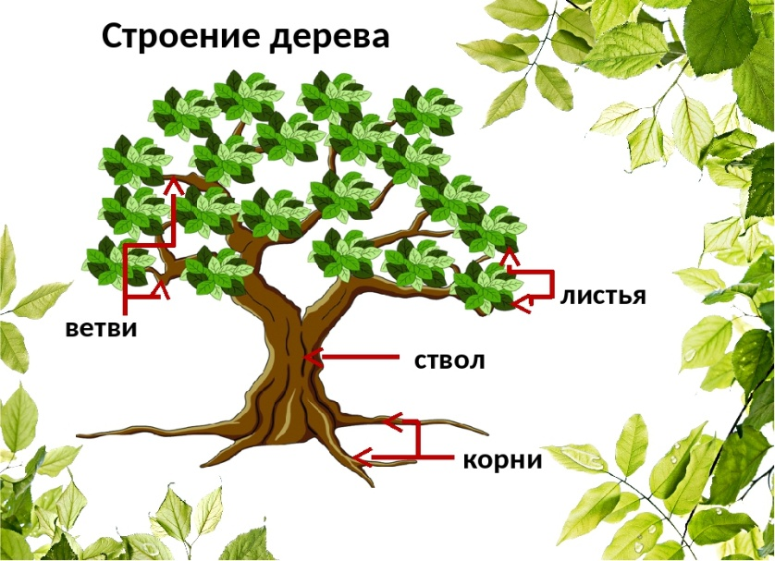
Среда 20.05 | 4 | РП и СП | Ляпцева Т.В. | Эмоции. Радость и грусть. | Посмотреть презентацию, выполнить задание  https://yadi.sk/i/uu1B-IbgbyOMCw
Среда 20.05 | 5 | Животные | Ляпцева Т.В. | Обобщение и закрепление знаний по теме «Насекомые» | Уметь называть и различать насекомых по внешнему виду, показывать отдельные части тела (голова, брюшко, крылья, ноги).  https://www.youtube.com/watch?v=T_UG2LM7NGM&feature=  https://www.youtube.com/watch?v=_sBJxZvPA9M&feature  https://www.youtube.com/watch?v=GvVopwxNp_4
Среда 20.05 | 6 | СБО | Ляпцева Т.В. | «Один дома!» | Закреплять знания детей о правилах безопасного поведения дома. Уточнить представления детей об опасных для жизни предметах.  Посмотреть видеоурок «Правила безопасности - один дома»  https://www.youtube.com/watch?v=G1Nk6cVp0TY  https://www.youtube.com/watch?v=Hq_ybPa8Jss  https://www.youtube.com/watch?v=CqLfgl8gVn8
Четверг 21.05 | 1 | Чтение | Ляпцева Т.В. | Рассказ С. Косенко «Почему скворец весёлый?» | Учебник – стр.50, часть 2, прочитать текст, ответить на вопросы.
Четверг 21.05 | 2 | Графика и письмо | Ляпцева Т.В. | Письмо предложений под диктовку из 3-4 слов. | Уметь писать предложения под диктовку из 3, 4 слов.
Четверг 21.05 | 3 | Математика | Ляпцева Т.В. | Решение примеров на вычитание в пределах 20 | Выполнить номера в рабочей тетради – стр.93 №8 - 10. Уметь называть числа от 1 до 20, называть следующее и предыдущее число.
Четверг 21.05 | 4 | Рисование | Ляпцева Т.В. | Грибы | Посмотреть видеоурок и выполнить работу (по выбору, фотоотчёт)  https://www.youtube.com/watch?v=oaVV-L4e87Q (красками)  https://www.youtube.com/watch?v=hTykgEWjU4U (карандашами)
Четверг 21.05 | 5 | РП и СП | Ляпцева Т.В. | Эмоции. Радость и грусть. | Посмотреть презентацию, выполнить задание  https://yadi.sk/i/uu1B-IbgbyOMCw
Четверг 21.05 | 6 | МРЗ | Старкова В.И.
Пятница 22.05 | 1 | Чтение | Ляпцева Т.В. | Рассказ  В. Викторова «В гости к лету». | Учебник – стр.84, часть 2, прочитать текст, ответить на вопросы.
Пятница 22.05 | 2 | Математика | Ляпцева Т.В. | Решение примеров на сложение и вычитание в пределах 20. | Выполнить задания в рабочей тетради – стр.93-94, №11,12,13. Уметь называть числа от 1 до 20, называть следующее и предыдущее число.
Пятница 22.05 | 3 | Растения | Ляпцева Т.В. | Труд людей весной. | Познакомить детей с видами весенних работ в селе и городе. Расширять и уточнять знания детей о труде людей весной, представления об орудиях труда.  Просмотр развивающего видео «Труд людей весной».  https://www.youtube.com/watch?v=8S-M9AmP-8k
Пятница 22.05 | 4-6 | Ремесло | Ляпцева Т.В. | Лепка предметов разной формы. | Продолжать учить детей лепить предметы разной формы. Развивать мелкую моторику рук.
  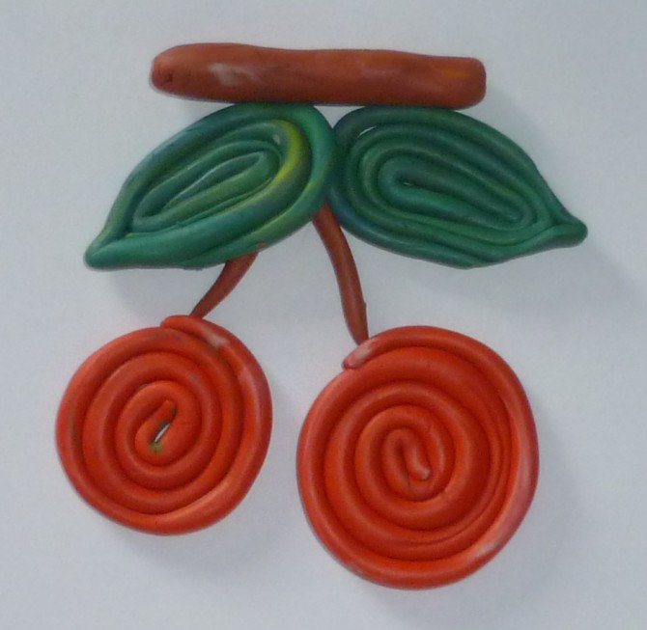 | 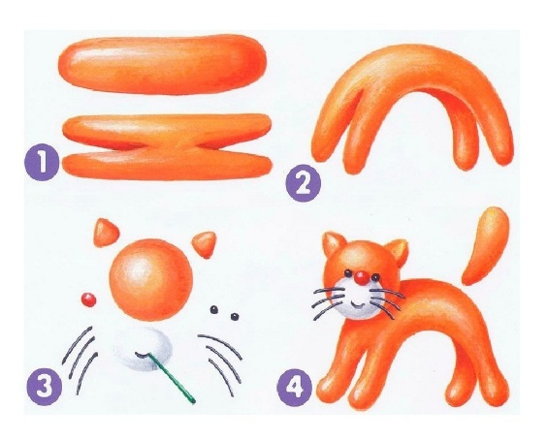

Расписание индивидуальных занятий

Ежедневно – 10.00 – 14.00 (учитель Ляпцева Т.В.)
Среда – 8.30 - 9.10 (педагог – психолог Домчук В.М.)
Среда, четверг – 14.00 – 15.00 (логопед Черноусова С.Е.)

